Przywrotnik pasterski (Alchemilla vulgaris)
Surowcem jest w tej roślinie jest całe ziele, które może być zbierane od początku do końca okresu kwitnienia, a nawet w okresie wydawania nasion, czyli od wiosny, przez całe lato. Ziele znajduje zastosowanie zarówno w postaci świeżej, stosowane w formie maceratów, jak i w postaci suszu, używanego do sporządzania leczniczych naparów i nalewek.
Ziele przywrotnika zawiera sporo działających ściągająco i przeciwzapalnie garbników. Tradycyjnie bywał stosowany przy wzdęciach i chorobach przewodu pokarmowego, jako ziele poprawiające trawienie i pobudzające apetyt, także dla tamowania krwotoków. Współcześnie docenia się jego właściwości przeciwzapalne i gojące dla skóry i błon śluzowych, bywa stosowany w kosmetyce do wytwarzania płynów pielęgnacyjnych i higienicznych np. do płukania jamy ustnej. Kompresy z odwarem z przywrotnika mogą być pomocne w leczeniu uszkodzeń skóry między innymi dzięki temu, że wspomagają regenerację naczyń włosowatych Jest też ceniony w weterynarii, poprawia trawienie i mleczność u krów. Warto zainteresować się przywrotnikiem, że względu na dostępność, łatwość rozróżnienia i stosunkowo bezpieczne stosowanie.

Przynależność systematyczna
Domena | eukarioty
Królestwo | rośliny
Klad | rośliny naczyniowe
Klad | rośliny nasienne
Klasa | okrytonasienne
Klad | różowe
Rząd | różowce
Rodzina | różowate
Rodzaj | przywrotnik
Gatunek | Przywrotnik pasterski

Występowanie i biologia
Niewielka bylinowa roślina zielna z dość dużymi kłączami. Liście dłoniasto klapowate w zarysie okrągławe, brzeg liścia piłkowany, kwiaty niewielkie, żółtozielone, drobne bez płatków korony Przywrotnik to gatunek zbiorowy, obejmujący kilkanaście spotykanych w naszym kraju gatunków, które często rozpoznawane bywają jedynie przez botaników. Niektóre z tych roślin występują w Polsce tylko w pojedynczych lokalizacjach, inne są całkiem pospolicie spotykane na łąkach świeżych pastwiskach, przydrożach, wydeptywanych, synantropijnych miejscach. Rośnie w pełnym świetle. W naszym regionie najczęściej spotykany jest przywrotnik pasterski.
Ciekawostki
. Nazwa polska wywodzi się z przekonania, że rosa zbierana z liści przywrotnika przywraca dziewictwo. Krople, które można znaleźć na liściach przywrotnika były zbierane tez przez alchemików, którzy wierzyli, że pomogą uzyskiwaniu „kamienia filozoficznego”, czyli substancji pozwalającej przemieniać metale nieszlachetne w szlachetne. Dziś wiemy, że krople te to nie jest tylko rosa, ale też woda wydzielana przez roślinę na skutek zjawiska gutacji. Nazwa łacińska to pamiątka po alchemicznych zastosowaniach przywrotnika. Był znany także pod nazwą „grzmotnik”, ponieważ wierzono, ze chroni od uderzeń pioruna, święcono więc zwyczajowo ziele przywrotnika w wiankach na Oktawę Bożego Ciała a później wieszano go nad drzwiami.

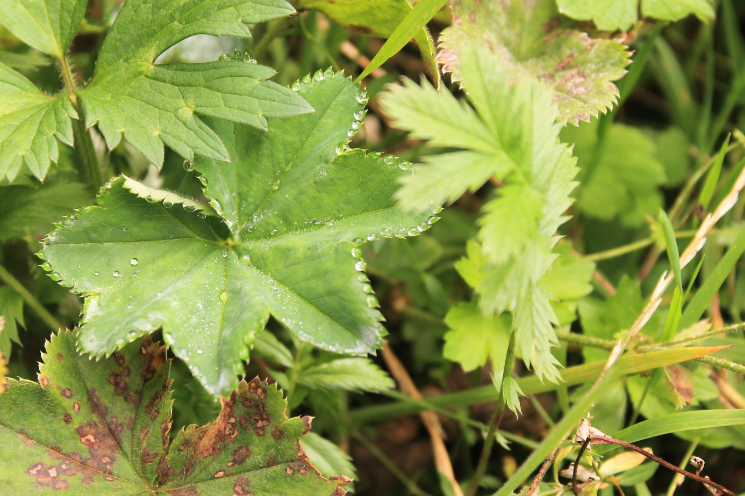
Przywrotnik pasterski fot Aleksandra Ziółkowska
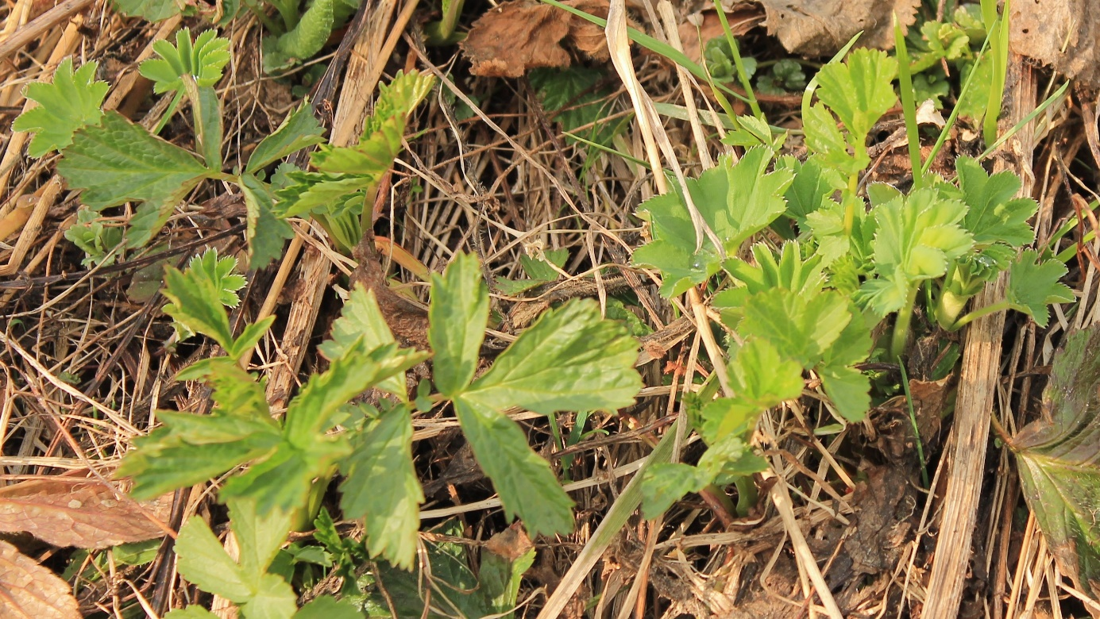Przywrotnik pasterski fot Aleksandra Ziółkowska

